(You must prepare your handwritten report under the following headings, maximum 3 pages, and submit it on time to the relevant instructor conducting the experiment.)

EXPERIMENTAL REPORT

Course Code and Name:

Experiment Name:

Group Number:

Student Number:

Student Name and Surname:

- Purpose of the Experiment

Yapılan çalışmanın ne amaçla yapıldığını anlatan bölümdür.
This is the section that explains the purpose of the study.

Rapor edilgen yapı kullanılarak yazılır.
The report is written using the passive voice.

Örnekler:

Bu deneyin amacı ASTN ve TS EN ISO standartlarına uygun numuneler kullanılarak çekme ve sertlik ölçümlerinin gerçekleştirilmesi ve elde edilen sonuçların yorumlanmasıdır.

The purpose of this experiment is to perform tensile and hardness measurements using samples in accordance with ASTN and TS EN ISO standards and to interpret the results obtained.

Bu deneyde sertlik ve çekme analizi yapılmasını amaçladık.

In this experiment, we aimed to perform hardness and tensile analysis.

- Materials and Devices Used in the Experiment

Deneyde hangi cihazların kullanıldığı ve niye bu cihazların tercih edildiği yazılmalıdır.

Bu deneyde Universal çekme testi (marka/model) ve vickers sertlik (marka/model) cihazları kullanılmıştır. [1]

In this experiment, Universal tensile test (brand/model) and Vickers hardness (brand/model) devices were used.

Ayrıca bu bölümde deneyin yürütülmesinde kullanılan teknik ve/veya metodu anlayabilmek için bilinmesi gerekli
olan ve hesaplamaların yürütülmesine yardımcı olabilecek ön bilgi kısaca teorik olarak verilmelidir.
Gereğinden fazla uzatılmamalı 1 sayfayı aşmayacak şekilde hazırlanmalıdır. (ilgili kaynaklara atıf yapılarak) [2]

In addition, in this section, brief theoretical information that is necessary to know in order to understand the technique and/or method used in the execution of the experiment and that can help in the execution of the calculations should be given. It should not be longer than necessary and should not exceed 1 page. (with reference to relevant sources)

- Experimental Procedure

Deneyin nasıl yapıldığı akım şeması çizerek ve her bir basamağın neden-ne için yapıldığı belirtilerek ayrıntılı bir şekilde açıklanmalıdır [3].

How the experiment is carried out should be explained in detail by drawing a flow chart and stating why and for what purpose each step is performed.

- Data Driven from the Experiment

- Bu bölümde yapılan deney sonucunda elde edilen veriler, yapılması istenilen hesaplamalar ve çizilmesi istenen tablolar-grafikler belirtilmelidir.
- In this section, the data obtained as a result of the experiment, the calculations to be made and the tables and graphs to be drawn should be stated.

- Tüm hesaplamalar açık ve anlaşılabilir bir biçimde yapılmalı ve düzenli bir şekilde yazılmalıdır.
- All calculations must be made in a clear and understandable form and written down in an orderly manner.

- Gerek duyulduğu taktirde hesaplamaların sonucu tablolar, grafikler ve şekiller halinde sunulabilir.
- If necessary, the results of the calculations can be presented in tables, graphs and figures.

- Eğer sonuçlar, grafik ile gösterilmek isteniyorsa, anlaşabilir olmalı ve düzgün bir şekilde ölçeklendirilmelidir.
- If the results are to be displayed graphically, they must be understandable and properly scaled.

- Eksenlerin birimleri yazılmalı ve numaralandırılmalıdır. Grafiğin ismi altına yazılmalıdır.
- The units of the axes should be written and numbered. The name of the chart should be written below.

- Grafikte birden fazla veri çeşidinin bulunması durumunda, her biri için farklı sembol (daire, nokta, kare, üçgen, çizgi v.b) kullanılmalıdır.
- If there is more than one type of data in the chart, a different symbol (circle, dot, square, triangle, line, etc.). should be used for each type.

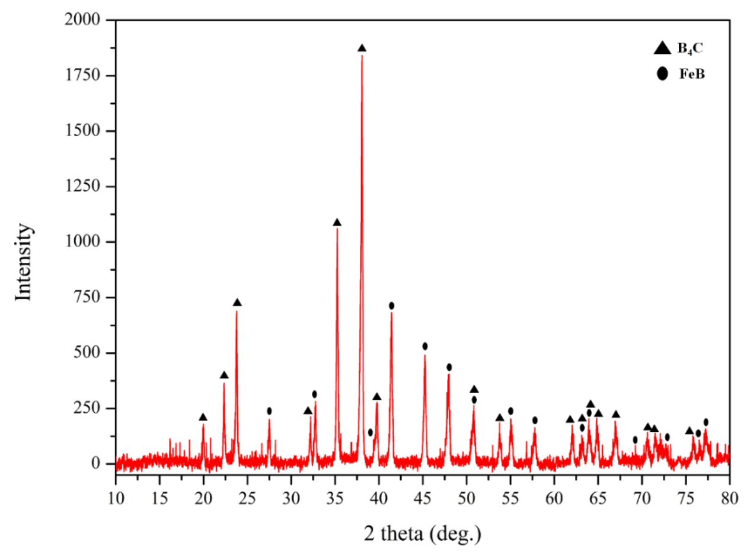
Figure 1. The XRD pattern of as-synthesized powder.

- Discussions and Evaluation of the Results

- Yapılan deneyle ilgili olarak çalışmadan elde edilen sonuçlar detaylı bir şekilde irdelenmelidir.

The results obtained from the study regarding the experiment should be examined in detail.

- Literatürdeki çalışmalara dayanarak, literatürde elde edilen veriler ile deney sonucu elde edilen veriler kıyaslamalı bir şekilde incelenmelidir.

Based on the studies in the literature, the data obtained in the literature and the data obtained as a result of the experiment should be examined comparatively.

- Deney sonrasında elde edilen verilerin yorumlanmasına dayalı cevaplamanız istenen sorular var ise bu kısımda cevaplanmalıdır.
If there are questions you are asked to answer based on the interpretation of the data obtained after the experiment, they should be answered in this section.

- Ulaşılan sonuçların doğruluğu ve deneysel hataların sonuçlar üzerine etkileri tartışılmalıdır.
The accuracy of the results obtained and the effects of experimental errors on the results should be discussed.

- Hesaplamalarda yapılan varsayımlardan mutlaka söz edilmeli ve neye dayanarak yapıldığı belirtilmeli ayrıca bunların geçerliliği tartışılmalıdır.

The assumptions made in the calculations must be mentioned and the basis on which they were made must be stated, and their validity must be discussed.

- Daha başarılı ve düzgün veri alabilmek için öneriler yapılmalıdır.

Suggestions should be made to obtain more successful and accurate data.

- Eğer deneysel hatalar var ise onların azaltılmasına ya da mümkünse ortadan tamamen kaldırılmasına yönelik öneriler verilmelidir.

If there are experimental errors, they should be reduced or, if possible [1, 3],
Recommendations should be given for its complete elimination.

- References

Examples of Reference Types

[1] American cancer society, https://www.cancer.org/treatment/understanding-your-diagnosis/tests/testing-biopsyand-cytology-specimens-for-cancer.html, 31.10.2019.

[2] H. Mohan, Textbook of pathology. Jaypee Brothers, Medical Publishers Pvt.Limited, 2018.

[3] J. Van Hulse, T. M. Khoshgoftaar, and A. Napolitano, “Experimental perspectives on learning from imbalanced data,” in Proceedings of the 24th international conference on Machine learning, ACM, 2007, pp. 935–94.

[4] F. Xing, L. Yang, “Robust nucleus/cell detection and segmentation in digital pathology and microscopy images: A comprehensive review,” IEEE reviews in biomedical engineering, vol. 9, pp. 234–263, 2016.

